الميدان : فهم المنطوق النشاط : فهم المنطوق الحصة : 01 المدة : 30 د الميدان : فهم المنطوق المقطع :الحي والقرية الحصة: 01 المدة : 30 د
المحتوى : إدماج مؤشر الكفاءة : يتصرف بكيفية تدل على اهتمامه لما يسمع مراعيا آداب الاستماع والحديث، ويتفاعل مع النص.
القيم :يعتز بلغته.
المدرسة : 500 مسكن الأستاذة :ياحي هدى
المراحل | الوضعية التعليمية والنشاط المقترح | مؤشرات التقويم
وضعية  الانطلاق | تعلق الأستاذة صور عن القرية والمدينة والحقل.  تسأل المعلمة عن موضوع كل صورة. | يجيب عن الأسئلة
مرحلة بناء التعلمات | فهم المنطوق : قراءة النص المنطوق من طرف الأستاذ قراءة نموذجية عن طريق التواصل البصري بينه وبينهم والأداء الحسي .  تجزئة النص المنطوق قراءة والإجابة عن الأسئلة.  أين ذهب احمد؟  كيف هي المزارع؟  كيف هي البيوت؟  ماذا يوجد في المدينة؟  هل ساعد احمد جده؟  اجراة احداث النص  1 الزمان : في العطلة  2 المكان : القرية / المدينة / الحقل.  3 الشخصيات : احمد / الجد.  4 الحدث : زيارة احمد لعدة أماكن .  استخراج القيم : الطيبة / التعاون / المحبة والاحترام | يستمع إلى قراءة الأستاذة للنص ويبدي رأيه  يتذكر ويجيب عن أسئلة الفهم بإنتاج جمل بسيطة  يحدد المعلومات الواردة في النص .  يستخرج القيم
التدريب والاستثمار | إعادة سرد أحداث النص بمساعدة الأستاذة .  مسرحة أحداث النص من طرف التلاميذ. | يعيد سرد الأحداث

الميدان : التعبير الشفهي المقطع : الحي والقرية النشاط : تعبير شفهي الحصة: 02 المدة 60 د
المحتوى :إدماج.
مؤشر الكفاءة : يعبر عن مشهد معروض أمامه ، يصف مشاهد وصور ويعلق عليها ،يبدي رأيه .
القيم :يعتز بلغته.
المدرسة : 500 مسكن الأستاذة :ياحي هدى
المراحل | الوضعية التعليمية والنشاط المقترح | مؤشرات التقويم
وضعية  الانطلاق | كيف هي المزارع في القرية؟  كيف هي العمارات في المدينة؟  ماذا يوجد في الحقل؟ | يجيب
مرحلة بناء التعلمات | إثارة دافعية المتعلمين : من خلال  دعوة المتعلمين إلى ملاحظة المشهد الأول والثاني والثالث  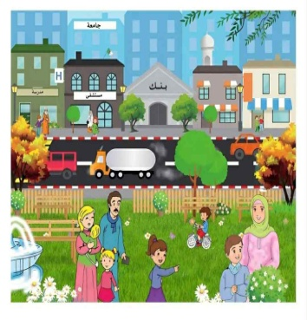  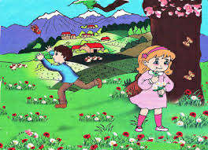  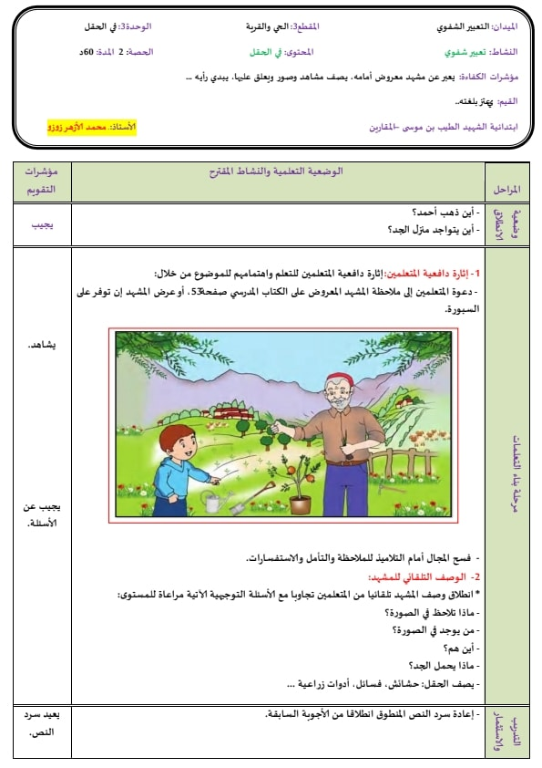  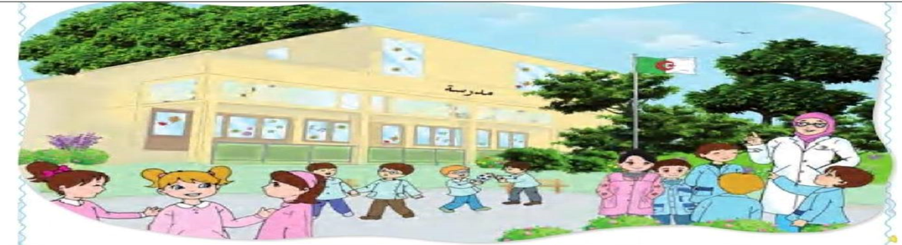  فسح المجال أمام التلاميذ للملاحظة والتأمل والاستفسار.  الوصف التلقائي للمشهد : انطلاق وصف المشهد تلقائيا من المتعلمين تجاوبا  مع الأسئلة التوجيهية الآتية :  ـ ماذا تلاحظ في الصورة؟  سمِ في كل مرة الأماكن  ـ من يوجد في الصورة؟  ـ كيف هي المزارع؟  ـ كيف هي العمارات؟  ـ ماذا يحمل الجد؟  ـ يصف القرية: المزارع خضراء واسعة، المنازل متباعدة.  ـ يصف المدينة :العمارات مرتفعة ،الشوارع مكتظة، لافتات المحلات تنير في الليل.  ـ يصف الحقل: حشائش، فسائل، أدوات زراعية. | يشاهد  يجيب عن الأسئلة
التدريب والاستثمار | إعادة سرد أحداث النص المنطوق من الأجوبة السابقة. | يعيد سرد النص

الميدان : التعبير الشفهي المقطع : الحي والقرية النشاط : إنتاج شفوي +استعمال الصيغ
الحصة:03 المدة 60 د
المحتوى :إدماج + استعمال الصيغ. مؤشر الكفاءة : ينتج نصا شفويا مماثلا، يوظف الصيغ في جمل دالة. القيم :يعتز بلغته.
المدرسة :500 مسكن الأستاذة :ياحي هدى
المراحل | الوضعية التعليمية والنشاط المقترح | مؤشرات التقويم
وضعية  الانطلاق | كيف هو هواء القرية؟  كيف هي شوارع المدينة؟  ما الأدوات التي يستعملها الجد في الحقل ؟ | يستجيب للوضعيات.
مرحلة بناء التعلمات | 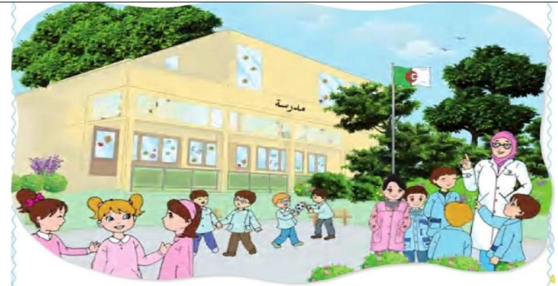  - الإنتاج الشفوي  ترتيب وتركيب أحداث النص شفويا: انطلاقا من مشاهد المقاطع الثلاثة.  2 استعمال الصيغ  ـ طرح مجموعة من الأسئلة لاستخراج الصيغ المدروسة سابقا : ( اليوم / غدا / القليل / الكثير / أنتَ / أنتِ)  ـ إعادة شرح الصيغ وتقديم في كل مرة مثال عنها.  ـ خلق وضعيات للوصول إلى جمل تحتوي على الصيغة المدروسة.  ـ مطالبة التلاميذ بإنشاء جمل تحتوي على الصيغة المطلوبة.  ـ قبول جميع تصورات التلاميذ .  - انجاز ورقة عمل الصيغ  ـ توزع المعلمة ورق عمل تتضمن الصيغ المدروسة.  ـ تشرح المعلمة المطلوب وتطلب منهم انجاز العمل.  ـ ترافق المعلمة المتعلمين.  التصحيح الجماعي ثم الفردي. | يجيب عن الأسئلة.  يتذكر ويرتب.  يستذكر.  يجيب.  يوظف الصيغ.  يثبت الصيغ.
التدريب والاستثمار | خلق وضعيات مختلفة تتضمن الصيغ المدروسة. | يوظف الصيغ

الميدان : فهم المكتوب المقطع : الحي والقرية النشاط : قراءة إجمالية
الحصة: 04 المدة 60 د
المحتوى :إدماج . مؤشر الكفاءة : يقرا جيدا، يستخرج المعلومات من السندات، يمارس مهارات الوعي الصوتي على الجملة. القيم : يعتز بلغته.
المدرسة : 500 مسكن الأستاذة :ياحي هدى
المراحل | الوضعية التعليمية والنشاط المقترح | مؤشرات التقويم
وضعية الانطلاق | قراءة الحروف ( ع ه ج ح س ش ) من سبورة الحروف | يتذكر ويجيب
مرحلة بناء التعلمات | تعرض المعلمة صورة لاستخراج الجملة المقصودة.  استخراج الجملة من طرف المتعلمين. ذَهَبْتُ مَعَ جَدِّي لِسَقْيِ الشَّجَيْرَةِ  ممارسة مهارات الوعي الصوتي على الجملة:  الوعي الصوتي.  قراءة الجملة من طرف الأستاذة والمتعلمين .  تشويش الكلمات داخل الجملة.  استبدال كلمات بكلمات أخرى من اقتراح المتعلم أو الأستاذة.  حذف كلمة شجيرة / إضافة كلمة أخرى  تحديد عدد كلمات الجملة مع نطقها بدون وصل.  التطابق الصوتي الخطي .  تدوين الجملة المكتشفة سابقا:. ذَهَبْتُ مَعَ جَدِّي لِسَقْيِ الشَّجَيْرَةِ.  قراءة الجملة من طرف الأستاذة.  قراءات من طرف المتعلمين.  تشويش الكلمات داخل الجملة و استبدال كلمة بكلمة أخرى.  حذف كلمة شجيرة وإضافة كلمة أخرى.  تحديد عدد كلمات الجملة .  تقطيع الجملة إلى كلمات عن طريق:{التصفيق أو الدق أو المشي أو القفز}  تلون المعلمة الحروف المدروسة في المقاطع الثلاثة.  تعلق المعلمة عائلة حرف العين على السبورة قراءة من طرف المعلمة ثم المتعلمين تكرار العملية مع باقي الحروف | يجيب عن الأسئلة.  يتوسل إلى الجملة.  يستمع.  يقرا.  يرتب  يمارس مفهوم المحور التركيبي والاستبدالي داخل الجملة.  يحذف .  يضيف.  يحدد الكلمات  يستذكر الحروف ويقرأها
التدريب والاستثمار | تلعب المعلمة مع المتعلمين لعبة الحروف : ( كل صف يسمى بحرف معين ) المعلمة تقرأ في كل مرة كلمة فيقف تلاميذ الصف الذين يسمعون حرفهم | التركيز وتثبيت الحرف .

الميدان : فهم المكتوب المقطع : الحي والقرية النشاط :قراءة + كتابة
الحصة:05 المدة 60 د
المحتوى :إدماج (مراجعة الحروف المدروسة) مؤشر الكفاءة : يقرأ ويكتب الحروف المدروسة معزولة وفي كلمات.
القيم : يعتز بلغته.
المدرسة : 500 مسكن الأستاذة :ياحي هدى
المراحل | الوضعية التعليمية والنشاط المقترح | مؤشرات التقويم
وضعية الانطلاق | مراجعة الحروف المدروسة على سبورة الحروف. | يتذكر ويجيب
مرحلة بناء التعلمات | التدرب على القراءة الهرمية : توزع المعلمة على التلاميذ نموذج ثم تحدد الكلمات المستهدفة وتترك فرصة للقراءة بعدها تستمع المعلمة للقراءات تثمن وتصحح.  توزع المعلمة ورقة عمل إدماج الحروف ( ع / ه / ج / ح / س / ش )  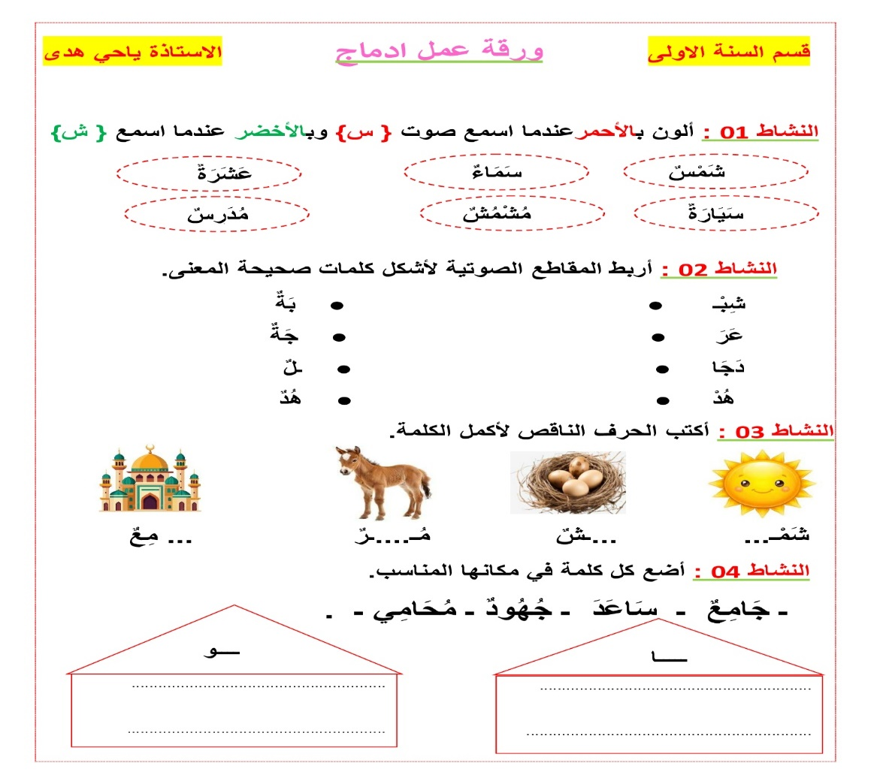 | يكتب الحروف وفق المقاييس.  يقرا الكلمات ويكتبها.  يكتب الحرف حسب موقعه في الجملة.  يصنف
التدريب والاستثمار | كتابة الحروف على اللوحة بالمقاييس. | يقرأ ويكتب.

الميدان :كل الميادين المقطع : ادماج النشاط: وقفة تقويمية الحصة : 06 المدة 60 د
المحتوى : تقويم في اللغة العربية مؤشر الكفاءة : القدرة على التمييز بين الحروف المدروسة وكتابة الحروف في مواضعها المناسبة. القيم : يعتز بلغته.
المدرسة : 500 مسكن الأستاذة :ياحي هدى
المراحل | الوضعية التعليمية والنشاط المقترح | مؤشرات التقويم
وضعية  الانطلاق | قراءة الحروف على سبورة الحروف مع الحركات القصيرة. | يقرا.
مرحلة بناء التعلمات | 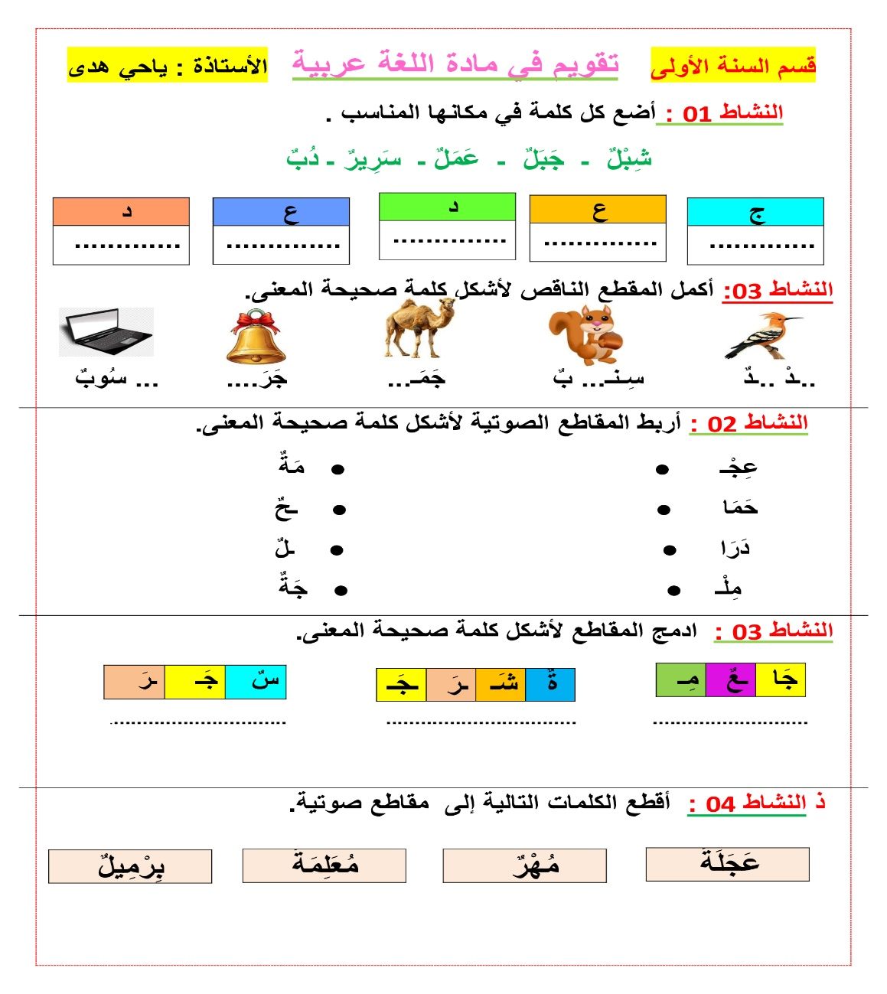 | يلاحظ.  يجيب  على الاسئلة
التدريب والاستثمار | التصحيح وتثمين الإجابات ودعم التلاميذ من اجل تحصيل أحسن. | يصحح ويثبت .

بسم الله الرحمان الرحيم
قسم الاولى ابتدائي

مذكرات ادماج المقطع 3 في اللغة العربية
}

النص المنطوق :
جمال بلادي
اليَوْمَ ذَهَبْنَا إِلَى القَرْيَةِ. رَأَيْنَا المَزَارِعَ الخَضْرَاءَ، وَالبُيُوتَ القَلِيلَةَ اَلْمُتَبَاعِدَةَ، وَالنَّاسَ الطَّيِّبِينَ. كَانَ المَنْظَرُ جَمِيلًا وَالهَوَاءُ نَقِيًّا. وَغَدًا سَنَذْهَبُ إِلَى المَدِينَةِ، حَيْثُ المَبَانِي العَالِيَةُ وَالشَّوَارِعُ المُكْتَظَّةُ بِالنَّاسِ وَالسَّيَّارَاتِ. وَعِنْدَ عَوْدَتِنَا مَرَرْنَا بِـالحَقْلِ عِنْدَ جَدِّي. قَالَ الجَدُّ: أَنَا أَغْرِسُ الشُّجَيْرَاتِ، وَأَنْتَ تَسْقِيهَا. فَسَاعَدْتُهُ وَفَرِحْتُ كَثِيرًا. رَجَعْتُ سَعِيدًا لِأَنِّي تَعَلَّمْتُ عَنِ القَرْيَةِ وَالمَدِينَةِ وَالحَقْلِ.

